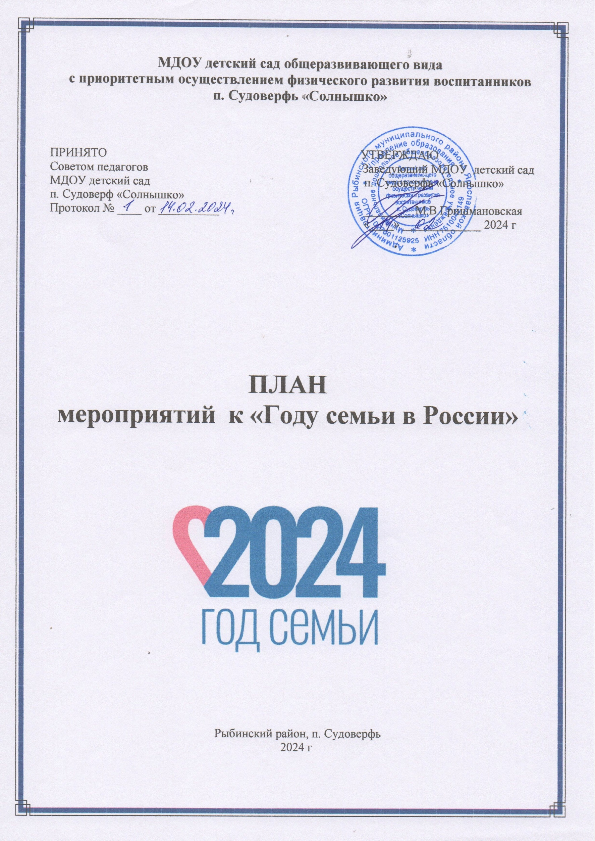
2024 год Указом Президента России Владимира Путина объявлен Годом семьи. Семья – это основа основ. Именно дома в семейной обстановке во многом формируется личность и мировоззрение человека, его духовно- нравственные политические идеалы и ценности.
Цель мероприятий: обеспечение психолого-педагогической поддержки семьи, повышение компетентности родителей (законных представителей) в вопросах образования, охраны и укрепления здоровья детей, обеспечение единства подходов к воспитанию и обучению детей в условиях образовательной организации и семьи, повышение воспитательного потенциала семьи.
Задачи:
- просвещение родителей (законных представителей) в вопросах охраны и укрепления здоровья, развития и образования детей;
- вовлечение родителей (законных представителей) в образовательный процесс;
- способствование развитию ответственного и осознанного родительства как базовой основы благополучия семьи;
- построение взаимодействия в форме сотрудничества и установления партнёрских отношений с родителями (законными представителями);
- создание благоприятных условий для активного вовлечения семей воспитанников в жизнедеятельность детского сада;
- укрепление духовно-нравственных традиций семейных отношений;
- активизация и обогащение воспитательных умений родителей, поддерживание их уверенности в собственных педагогических возможностях;
- повышение педагогической культуры родителей.

План мероприятий «Года семьи»,
проводимых в МДОУ детский сад п. Судоверфь «Солнышко» в 2024 году

 | Мероприятия | Дата | Ответственные, участники
- Мероприятия с педагогами ДОУ
1.1 | Разработка и утверждение плана поведения мероприятий Года семьи в ДОУ. | Январь - Февраль | Заведующий Старший воспитатель  Рабочая группа
1.2 | Размещение информации: «2024 - Год семьи» на сайте ДОУ и официальных группах в социальных сетях Вконтакте в мессенджерах (родительских чатах). | Январь - февраль | Старший воспитатель Педагоги ДОУ
1.3 | Корректировка планов работы с родителями в группах на предмет внесения мероприятий «Года семьи - 2024» | Февраль | Воспитатели групп
1.4 | Консультация для педагогов на тему «Нетрадиционные формы взаимодействия с родителями» | Март | Воспитатель
1.5 | Оформление стенда для родителей «2024 – Год семьи». | Март | Старший воспитатель
1.6 | Семинар-практикум для педагогов на тему «Роль семейных традиций в воспитании ребенка» | Октябрь | Воспитатель
1.7 | Систематическое пополнение сайта ДОУ и официальных групп в социальных сетях ВКонтакте в рубрике «Год семьи». | В течение года | Старший воспитатель
1.8 | Выпуск буклетов, посвященные памятным датами календарным событиям. | В течение года | Старший воспитатель Педагоги ДОУ
1.9 | Ознакомление с государственными мероприятиями по совершенствованию положения семей с детьми (Указы, постановления). | В течение года | Старший воспитатель
1.10 | Участие педагогов в мероприятиях, конференциях, семинарах, в конкурсах различного уровня по теме. | В течение года | Педагогический коллектив
1.11 | Работа над образовательными и творческими проектами с участием родителей | В течение года | Педагогический коллектив
- Мероприятия, направленные на популяризацию
сохранения традиционных семейных ценностей
2.1 | Занятия познавательного цикла:  - «Имя красивое, кто его назвал? Тайна моего имени»  - «Мои корни» (генеалогическое древо)  - « Кто рассказал - семейный альбом»  - «Герб моей семьи»  - «Моя семья» Продуктивная деятельность  - «Моя мама - лучшая на свете»  - «Папа - моя гордость»  - «У меня есть бабушка, дедушка»  - «Наша дружная семья» и пр. | В течение года | Воспитатели
2.2 | Составление рассказов из личного опыта:  - «Дружная семейка» (яркое семейное событие) - альбом словотворчества  - Творческие рассказы «Моя семья», «Как я помогаю маме», «Я горжусь своим папой (дедушкой)», «Мой домашний любимец» | В течение года | Воспитатели
2.3 | Игровая деятельность (дидактические, сюжетно­ролевые, игровые тренинги и задания)  Сюжетно­ролевые игры «Моя семья», «Семейный праздник», «Наш дом», «Дочки-матери», «Мы идём в гости»,  «Магазин», «Больница», «Семейный паравозик».  Дидактические игры: «День рождения», «Генеалогическое дерево», «Кто для кого?», «Кем быть?», «Кому, что нужно для работы», «Чьи детки?» | В течение года | Воспитатели
2.4 | Выставка детских работ  - «Моя любимая семья»,  - Коллаж из детских рисунков «Мы вместе»  - Рисунки «Семейные традиции», «У каждого есть мамочка своя», «Дом, в котором мы живём», «Семья глазами детей» | В течение года | Воспитатели
2.5 | Чтение, заучивание произведений о семье, о членах семьи. Обращение к произведениям русского народного творчества. | В течение года | Воспитатели
2.6 | Изготовление открыток, поделок для членов семьи к праздникам | В течение года | Воспитатели
2.7 | Составление альбомов «Что означают наши имена» | Сентябрь | Воспитатели
2.8 | Муниципальные «Зимние Олимпийские игры – 2024» | Февраль | Инструктор по физической культуре
2.9 | Муниципальная семейная онлайн-олимпиада «Секреты правильной речи» | Февраль
2.10 | Спортивное мероприятие «Шоу супер-папа!», | Февраль | Инструктор по физической культуре
2.11 | Международная акция «Сад памяти» | Апрель | Старший воспитатель
2.12 | Муниципальная математическая олимпиада «Танграм» | Апрель | Старший воспитатель
2.13 | Квест-игра «В поисках семейных ценностей» | Май | Воспитатель
2.14 | 1 июня – день защиты детей | Июнь | Инструктор по физической культуре, музыкальный руководитель
2.15 | «День семьи, любви и верности» - Игровая программа «Ромашковое настроение» | Июль | Инструктор по физической культуре
2.16 | Акция «Дарите ромашки, любимым» | Июль | Воспитатели
2.17 | Спортивный праздник для детей и родителей «Вот и лето прошло» | Август | Инструктор по физической культуре
2.18 | XIV муниципальный туристический слет «Туристенок – 2023» | Сентябрь | Инструктор по физической культуре
2.19 | Выставка совместных работ детей и родителей из природного материала «Осенние фантазии» | Октябрь | Старший воспитатель
2.20 | Праздничное мероприятие, посвященное Дню отца | Октябрь | Музыкальный руководитель
2.21 | Неделя тематических мероприятий, посвященных Дню Матери (конкурсы стихов, рисунков, концертная программа) | Последняя неделя ноября | Музыкальный руководитель
2.22 | Конкурс детско-родительского творчества «Новогодняя семейная игрушка» | Декабрь | Старший воспитатель
- Мероприятия по повышению компетентности родителей
в вопросах семейного воспитания, оказание помощи семьям и детям
3.1 | Информационно-методические семинары по вопросам проблем семьи, проводимые специалистами учреждения социальной защиты, охраны детства, благотворительными организациями, центрами содействия семейному воспитанию | В течение года | Заведующий, старший воспитатель
3.2 | Индивидуальные консультации | В течение года по запросам | Воспитатели, специалисты
3.3 | Оформление информационного уголка  (папки-передвижки, памятки). | В течение  года | Воспитатели
3.4 | Анкетирование, изучение семей  воспитанников. Составление  социальных паспортов групп | В течение  года | Старший  воспитатель
3.5 | Совместные праздники и досуги | В течение  года | Воспитатели
3.6 | Родительские собрания в группах. Работа с родительским активом. | В течение  года | Воспитатели
3.7 | Консультации на тему традиционных  семейных ценностей | В течение  года | Старший  воспитатель
3.8 | Консультации по здоровьесбережению и занятиях физкультурой в домашних  условиях | В течение  года | Инструктор по  физической  культуре
3.9 | Памятка для родителей «Повышение роли отца в семье». «10 заповедей для родителей» | Февраль | Воспитатели
3.10 | 8 марта — Международный женский | Март | Музыкальный руководитель
3.11 | Папки - передвижки «Зачем читать детям книжки?», «Ребёнок и вредные привычки родителей», «Осторожно - терроризм!» | Март | Воспитатели
3.12 | Родительское собрание «Роль книги в жизни семьи» | Апрель | Старший воспитатель
3.13 | Мониторинг удовлетворенности  родителей качеством предоставляемых  образовательных услуг в ДОУ. | Май | Заведующий,  Старший воспитатель
3.14 | Буклет «Безопасность детей летом» | Май | Старший воспитатель

